**Corso di Laurea in Ingegneria Informatica**

**Corso di Architettura del Software**

**Prof. R. Fasolino - A.A. 2022 – 23**

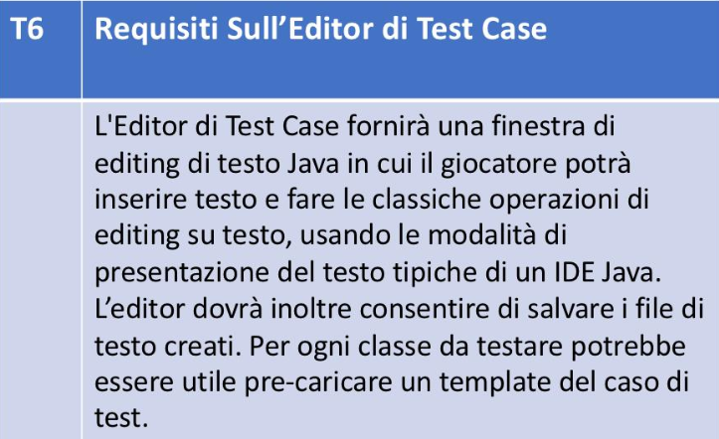

Studenti:

Francesco Di Serio M63001442 f.diserio@studenti.unina.it

Zaira Abdel Majid M63001494 z.abdelmajid@studenti.unina.it

Daiana Cipollaro M63001490 da.cipollaro@studenti.unina.it

Lorenzo Manco N46004218 lo.manco@studenti.unina.it

**Indice**

1. Analisi e specifica dei requisiti 3

1.1 Flow di Utilizzo 3

1.2 Glossario dei termini 3

2. Modellazione del caso d’uso 4

2.1 Attori del caso d’uso 4

2.2 Tech Stack 4

2.3 Mockup dell’Interfaccia 4

2.4 Product Backlog Report 2

2.5 Component Diagram 3

3. Effort 3

# Analisi e specifica dei requisiti

## Flow di Utilizzo

1. A seguito dell’accesso all'applicazione web, dopo aver selezionato la classe da testare, l’utente può iniziare a scrivere il codice.
2. L’utente può selezionare un tema di visualizzazione della finestra di editing.
3. La scrittura del codice viene facilitata mediante la colorazione delle keywords.
4. Una volta terminata la scrittura del codice, all’utente è data la possibilità di salvare il codice prodotto.
5. L’utente può creare un nuovo test.

## Glossario dei termini

|  |  |  |
| --- | --- | --- |
| Termine | Descrizione | Sinonimi |
| Test | Insieme di operazioni volte a determinare un prestabilito risultato | Prova |
| Utente | Persona fisica che interagisce con il sistema | Giocatore, Tester |
| Sistema | Software che permette di gestire ed interfacciarsi con i servizi offerti dal prodotto | Applicazione |
| Sviluppatore | Persona fisica deputata alla realizzazione del codice sorgente | Developer, Creatore |
| Editor | Finestra che consente di scrivere e modificare un codice. | Finestra di editing |
|  |  |  |

# Modellazione del caso d’uso

## Attori del caso d’uso

***Attori Primari:***

* Utente
* Sviluppatore

***Attori Secondari:***

* BaseDati

## Tech Stack

Per il task da portare a termine, useremo il seguente stack tecnologico:

* Libreria React.js per il front-end, in modo da sfruttare la ampia documentazione, l’appurata robustezza e la forte community di supporto online
* TailwindCSS per gli stili di presentazione
* Monaco Editor che rappresenta il componente editor di codice.

Per mantenere la persistenza dei file di testo, essendo un’attività di priorità medium, non è stata definita una linea definitiva per la scelta della tecnologia. Inoltre tale scelta progettuale richiede anche un confronto con I team che si occupano specificatamente del game engine e dell’interfacciamento del repository, ce ne riserviamo la definizione per un secondo momento.

## Mockup dell’Interfaccia

## Immagine che contiene grafico Descrizione generata automaticamenteProduct Backlog Report

|  |  |  |  |  |  |  |
| --- | --- | --- | --- | --- | --- | --- |
| ID | AS A … | I WANT TO … | SO THAT … | PRIORITY | SPRINT | STATUS |
| 001 | Utente | Inserire codice in una finestra di editing | Poter scrivere la classe di test | High | 2 | Not Started |
| 002 | Utente | Apportare modifiche | Poter modificare il codice nella finestra di editing | High | 1 | Not Started |
| 003 | Sviluppatore | Aggiungere funzionalità di presentazione | Facilitare l’utente nell’attività di editing | Medium | 3 | Not Started |
| 004 | Utente | Salvare file di testo creati | Poter mantenere la persistenza dei test scritti | Medium | 1 | Not Started |
| 005 | Utente | Usufruire di un template precaricato | Essere facilitato nell’attività di coding | Low | 2 | Not Started |
| 006 | Sviluppatore | Presentare una finestra editabile | Permettere all’utente di scrivere codice | High | 1 | Not Started |
| 007 | Utente | Creare un nuovo test | Ottenere una nuova finestra in cui scrivere | Medium | 1 | Not Started |
| 008 | Utente | Selezionare un tema di visualizzazione | Scegliere la grafica dell’editor | Low | 1 | Not Started |
|  |  |  |  |  | 0 |  |
|  |  |  |  |  | 0 |  |
|  |  |  |  |  | 0 |  |
|  |  |  |  |  | 0 |  |
|  |  |  |  |  | 0 |  |
|  |  |  |  |  | 0 |  |
| TOTAL | | | | | **12** |  |

## Immagine che contiene grafico Descrizione generata automaticamenteComponent Diagram

Per quanto riguarda la disposizione architetturale delle risorse del sistema, l’Editor che dobbiamo sviluppare si inserisce all’interno del componente ***Web Front End***, insieme allo scenario di gioco e all’autenticatore dell’utente.

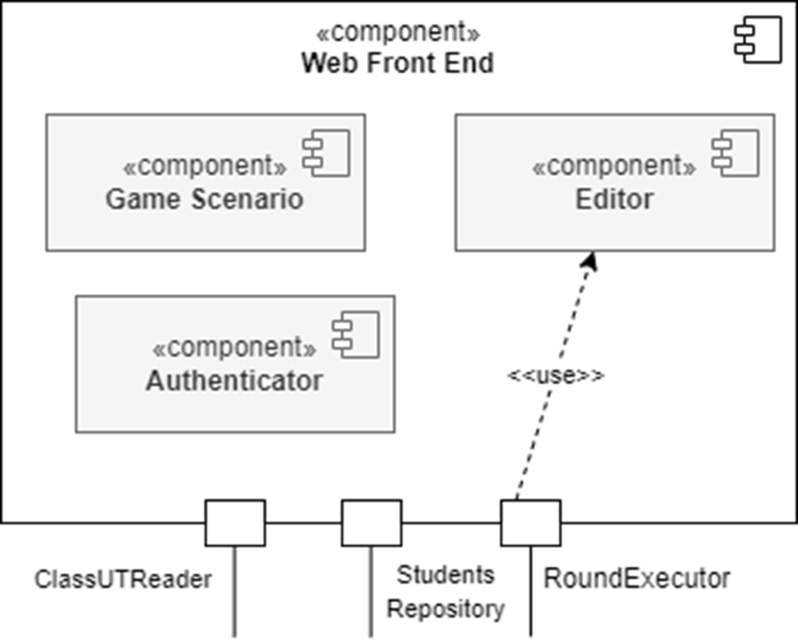

# Effort

|  |  |  |
| --- | --- | --- |
| Data | Durata (h) | Prodotto |
| 14/04/23 | 4 | Documentazione da raffinare |
| 01/05/2023 | 4 | Implementazione del primo requisito: finestra di editor Realizzazione della scelta dei temi Template Precaricato |
| 02/05/2023 |  | Realizzazione dei Diagrammi di Sequenza |
|  |  |  |
|  |  |  |
|  |  |  |
|  |  |  |
|  |  |  |

# Diagrammi

Per quanto riguarda la disposizione architetturale delle risorse del sistema, l’Editor che dobbiamo sviluppare si inserisce all’interno del componente ***Web Front End***, insieme allo scenario di gioco e all’autenticatore dell’utente.

## Immagine che contiene grafico Descrizione generata automaticamenteProduct Backlog Report (iterazione n.3)

|  |  |  |  |  |  |  |
| --- | --- | --- | --- | --- | --- | --- |
| ID | AS A … | I WANT TO … | SO THAT … | PRIORITY | SPRINT | STATUS |
| 001 | Utente | Inserire codice in una finestra di editing | Poter scrivere la classe di test | High | 2 | Complete |
| 002 | Utente | Apportare modifiche | Poter modificare il codice nella finestra di editing | High | 1 | Complete |
| 003 | Sviluppatore | Aggiungere funzionalità di presentazione | Facilitare l’utente nell’attività di editing | Medium | 3 | Complete |
| 004 | Utente | Salvare file di testo creati | Poter mantenere la persistenza dei test scritti | Medium | 2 | Complete |
| 005 | Utente | Usufruire di un template precaricato | Essere facilitato nell’attività di coding | Low | 1 | Complete |
| 006 | Sviluppatore | Presentare una finestra editabile | Permettere all’utente di scrivere codice | High | 1 | Complete |
| 007 | Utente | Selezionare un tema di visualizzazione | Scegliere la grafica dell’editor | Low | 1 | Complete |
| 008 | Utente | Visualizzare la classe da testare | Per avere un riferimento nella scrittura del test e visualizzare la coverage | Medium | 2 | Complete |
| 009 | Utente | Compilare e lanciare il test | Avere il risultato di esecuzione | Medium | 1 | Complete |
|  |  |  |  |  | 0 |  |
|  |  |  |  |  | 0 |  |
|  |  |  |  |  | 0 |  |
|  |  |  |  |  | 0 |  |
|  |  |  |  |  | 0 |  |
| TOTAL | | | | | **14** |  |

Lista di cose da fare

-aprire nuovo file ricevuto sul nostro editor

-aggiungere un bottone avvia test

-definire le interfacce

-fare i diagrammi

-mettere setUp e tearDown nel template

-architettura mvc

-definire l’architettura di rete(client server a servizi)

-aggiungere al backlog sia che dobbiamo mettere in output la coverage, sia che dobbiamo essere avviati